Windows系统VPN接入方法

客户端下载
(1)在浏览器内输入https://vpn.fudan.edu.cn，点击下载客户端。
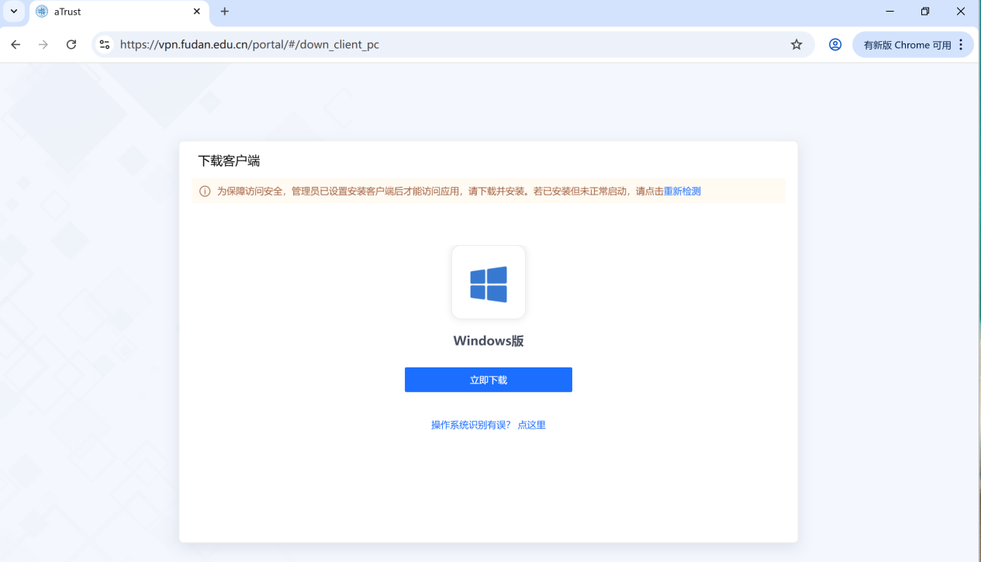
(2)等待软件下载完毕。
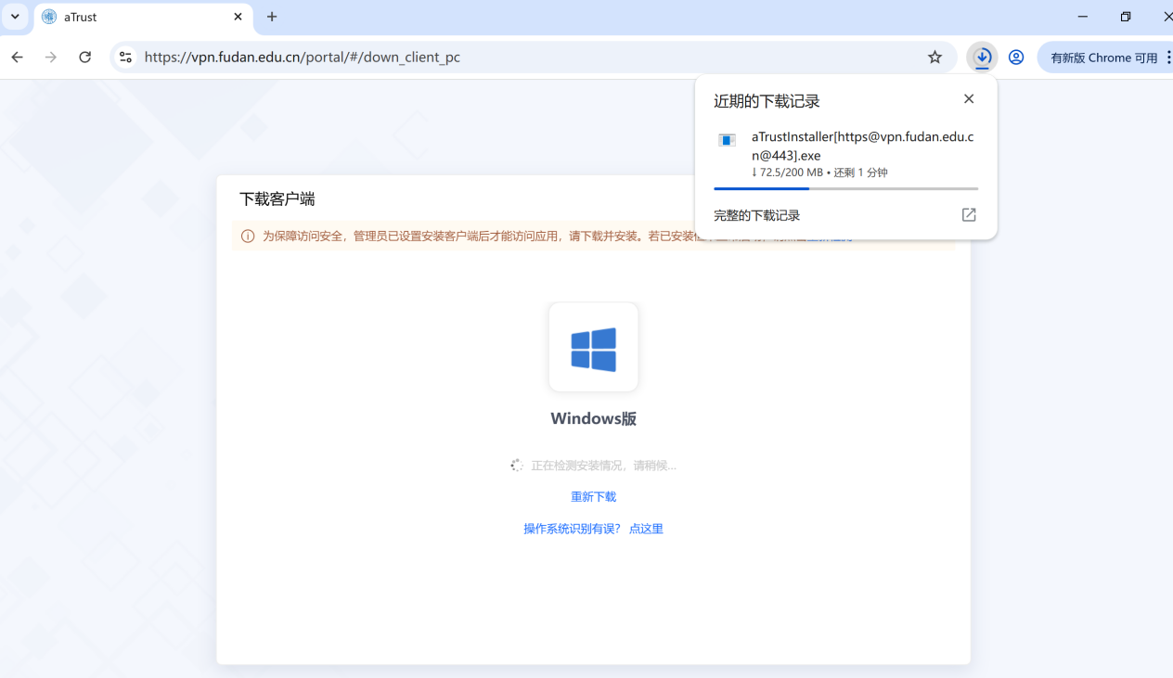
(3)在下载安装过程中有此弹窗请选择“允许”，否则会影响VPN使用。
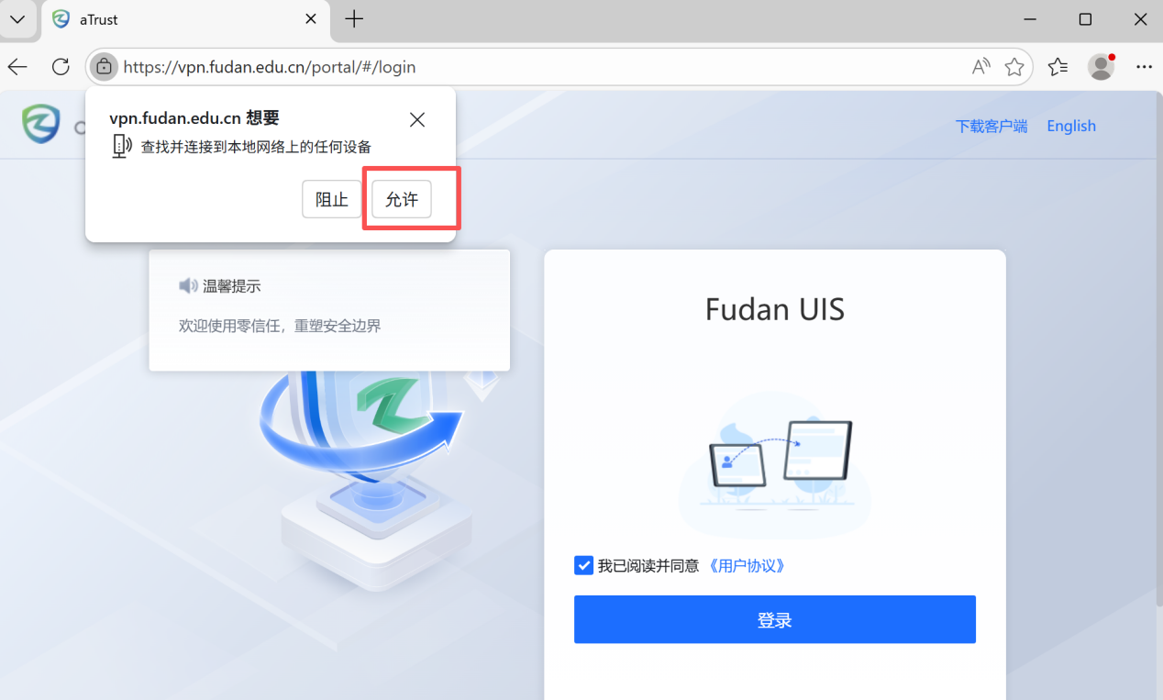

客户端安装
(1)找到下载的文件，双击打开文件进行安装。
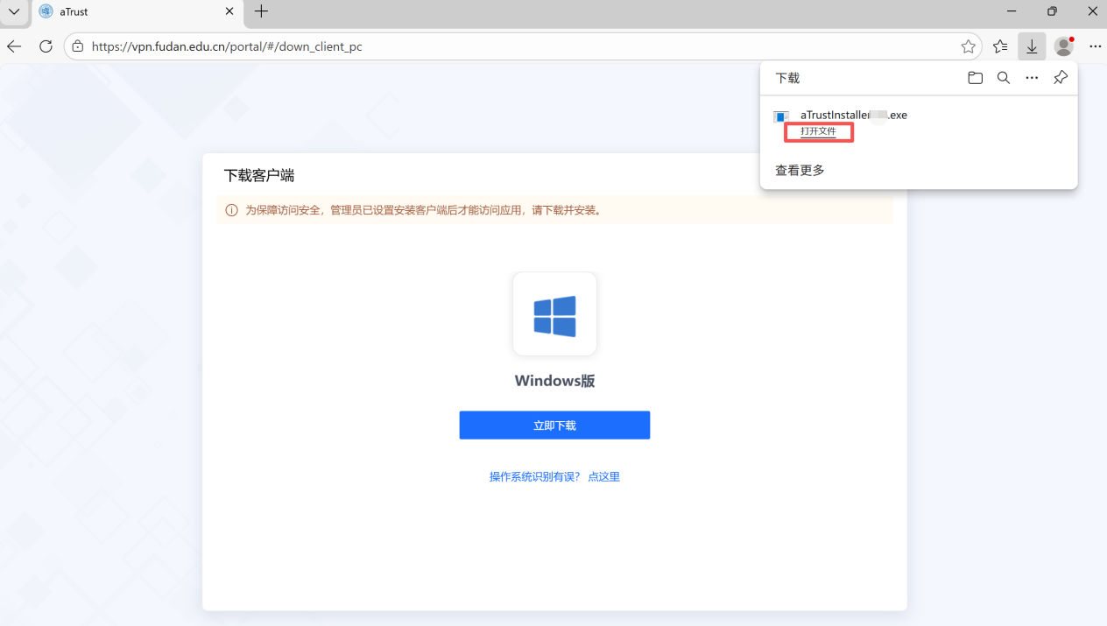
(2)Windows电脑会跳转出以下界面，选择“是”。
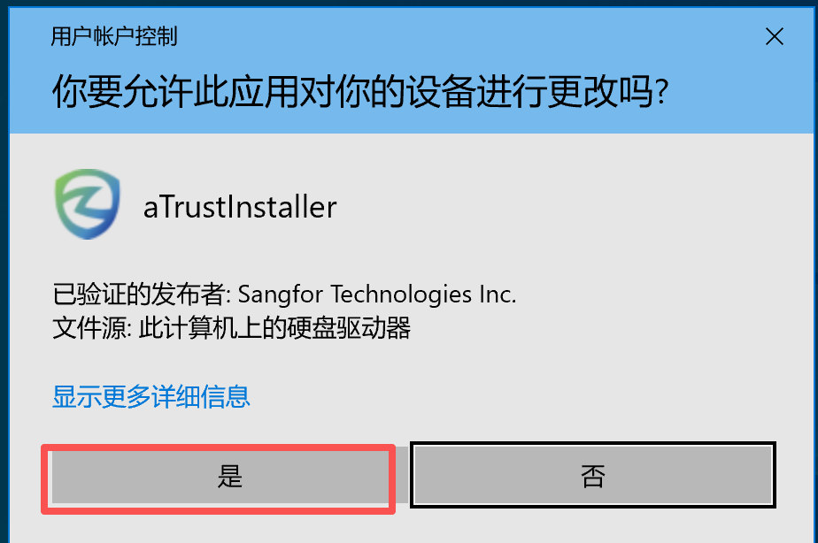
(3)勾选同意用户协议，然后点击【立即安装】。
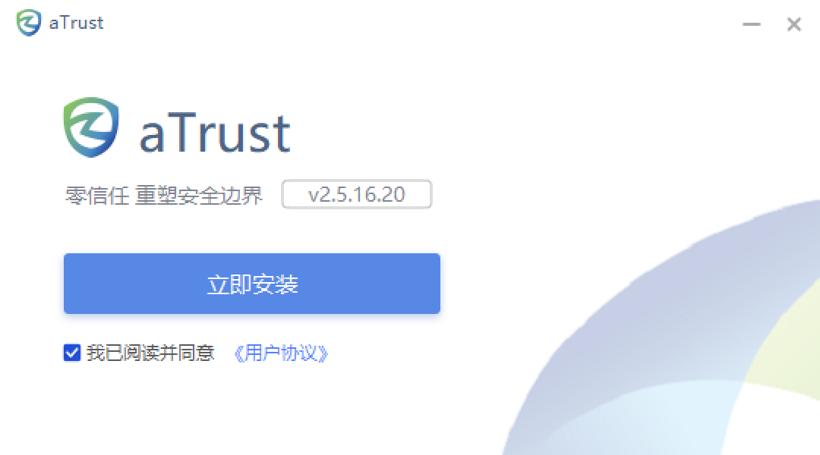
(4)软件开始安装，等待安装完毕，点击关闭。
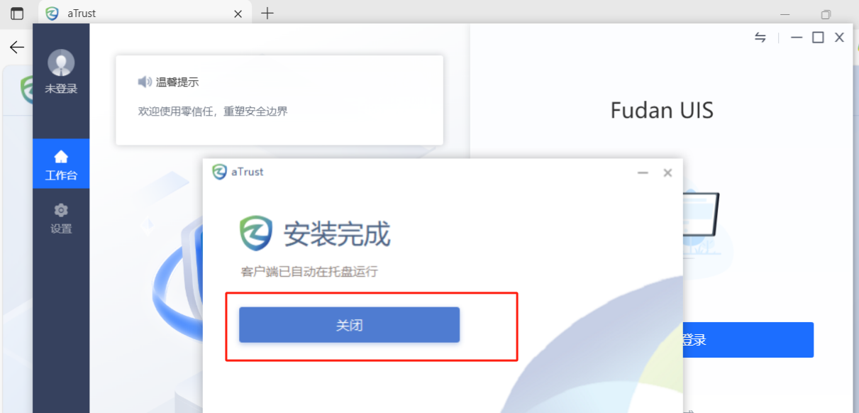
(5)安装完毕后会自动打开以下界面，代表VPN安装完成。
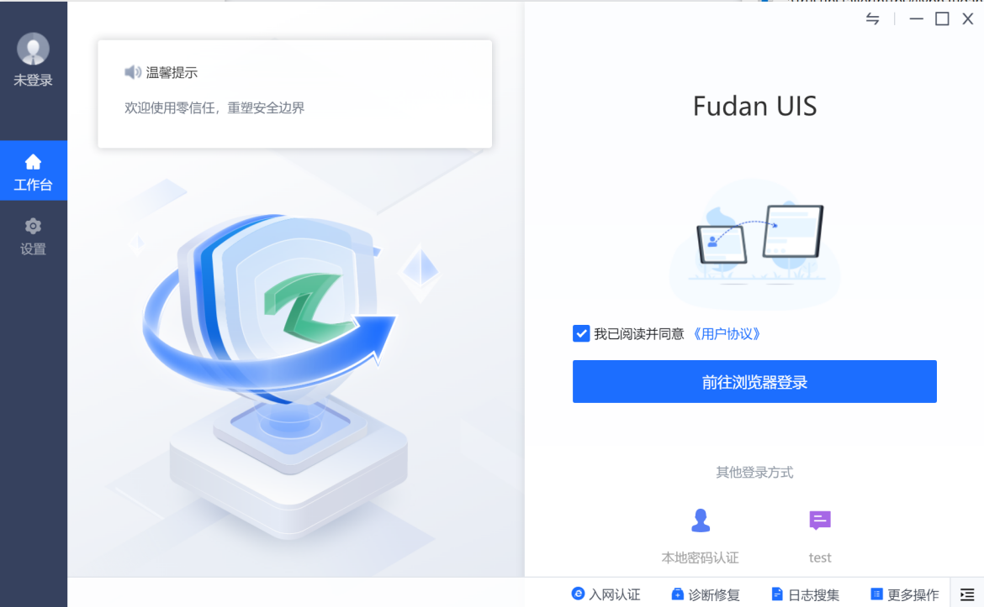

VPN接入
(1)在桌面找到下面图标，然后双击打开。

(2)选择“前往浏览器登录”。
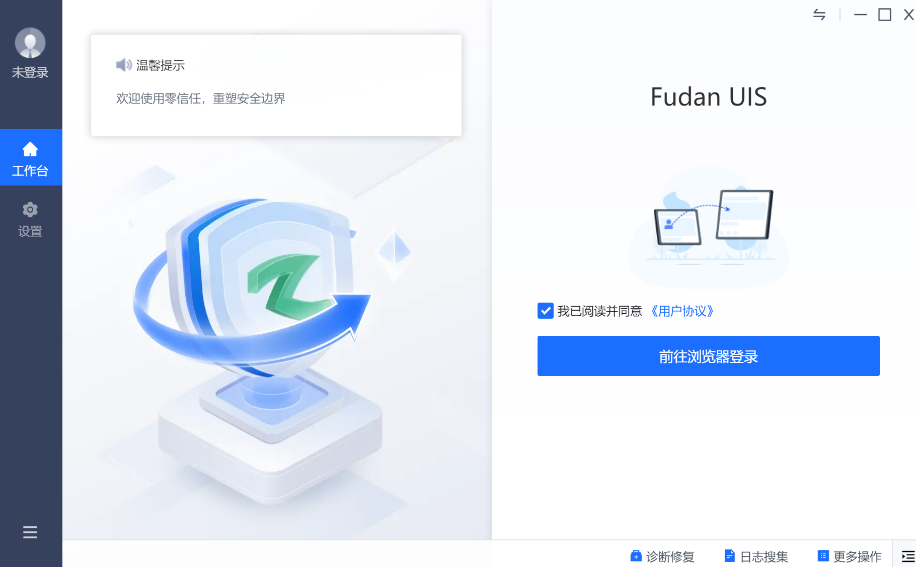
(3)之后会跳转至统一身份认证登录界面，输入用户名密码或者微信扫码登录.
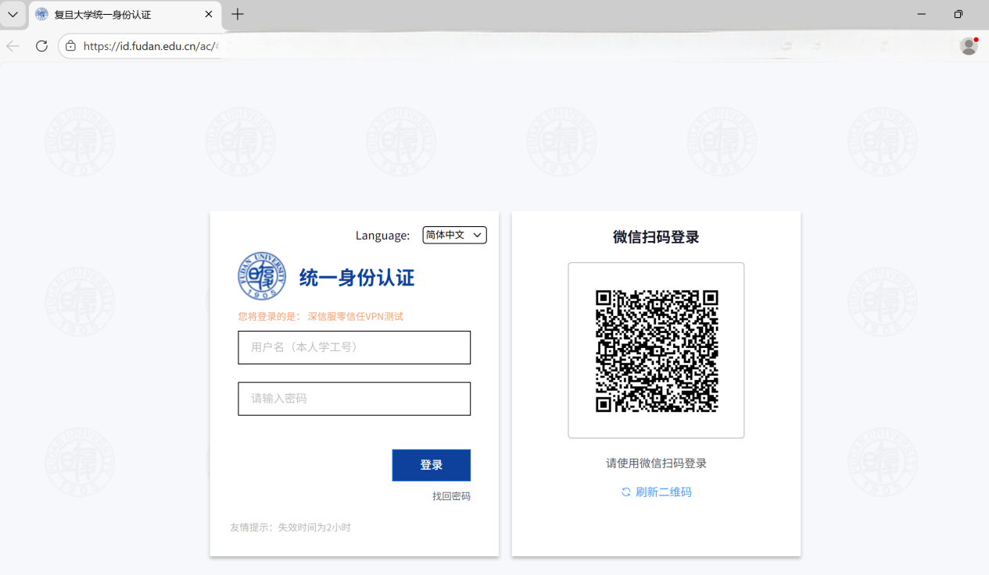
(4)若点击“前往浏览器登录”跳转的是以下界面，请先确认自己是否是在校园网环境下接入的零信任VPN，若是校园网环境接入请切换至非校园网环境，退出客户端后重新登录，退出客户端方式参考“VPN软件退出”章节。否则点击“确认本人操作，复制地址并打开客户端”。
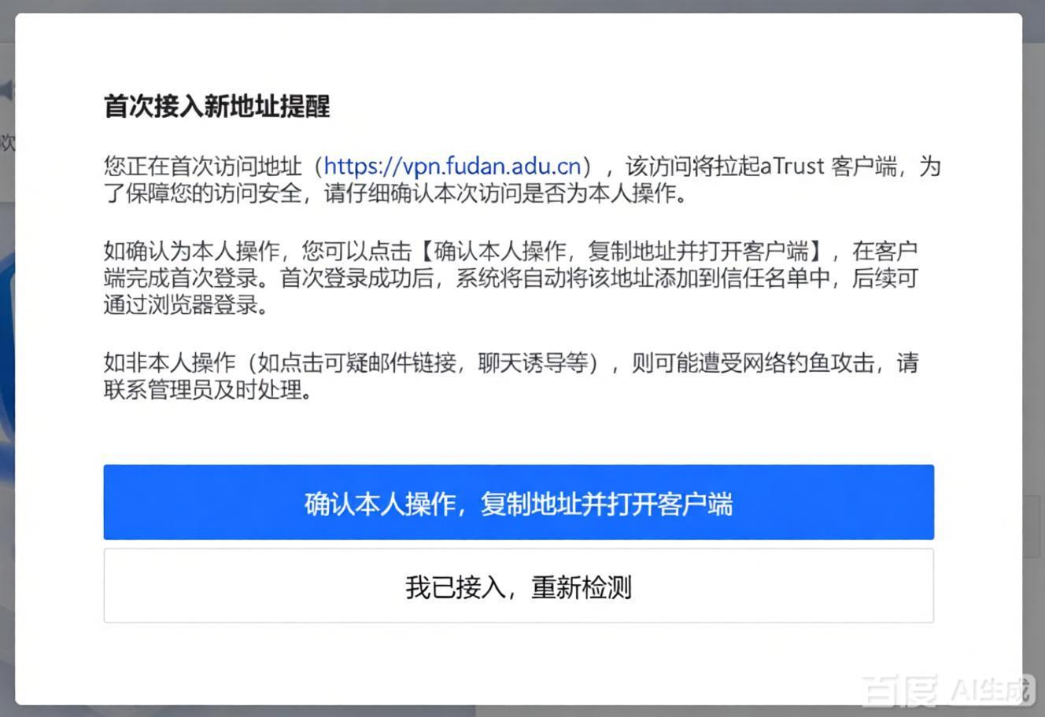
(5)在接入设置里填入：https://vpn.fudan.edu.cn，点击确定接入。
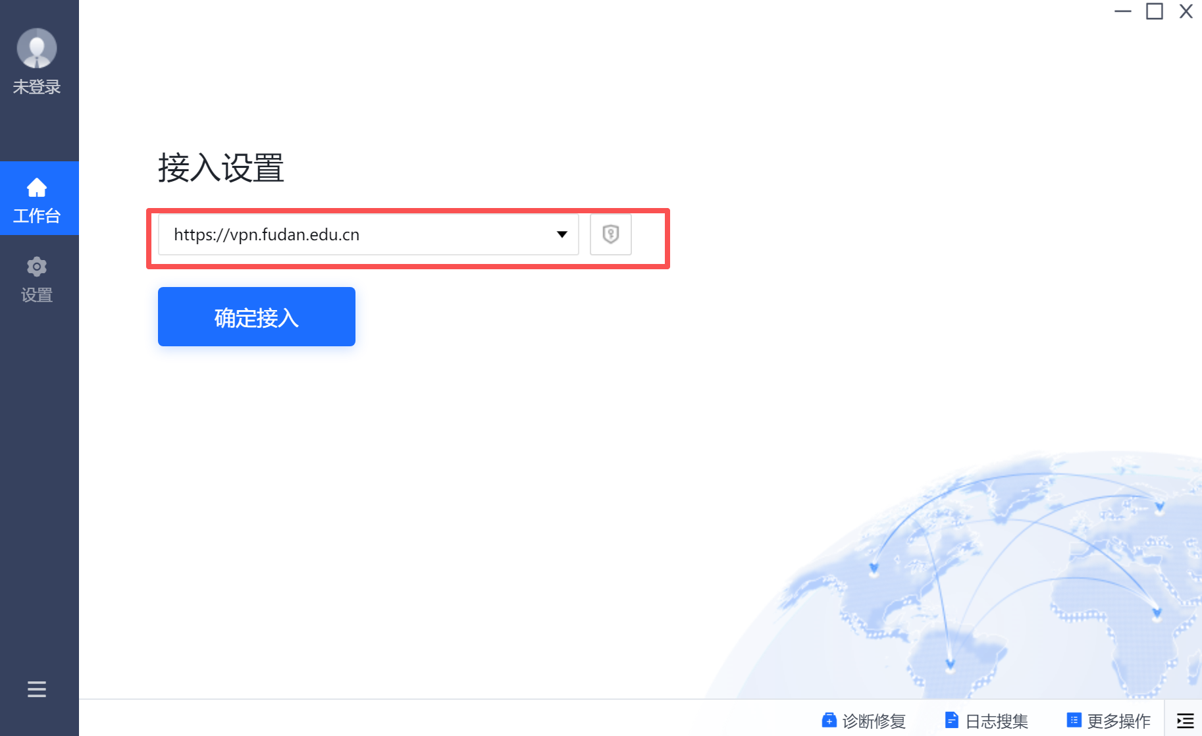
(6)然后跳转至上述统一身份认证页面，输入用户名密码或者微信扫码登录。
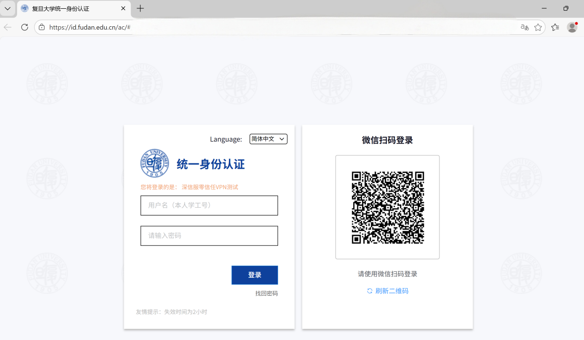
(7)登录之后会进入到二次认证的页面，选择一个二次认证方式进行，认证成功后即可跳转到控制台界面。
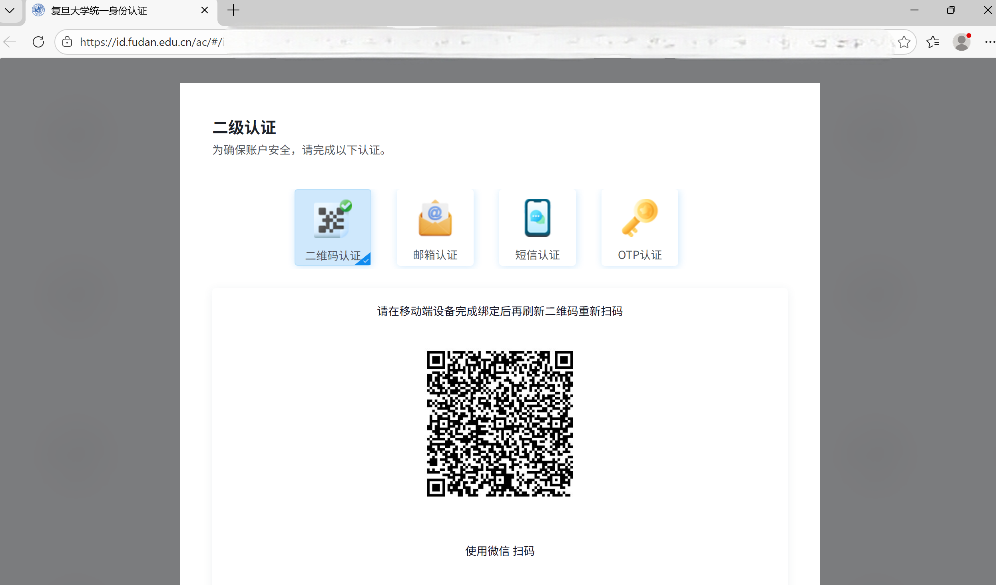
(8)认证完成后，浏览器和aTrust控制台都会跳转到控制台首页，此时才可以访问https://zb.fudan.edu.cn/这些应用资源。
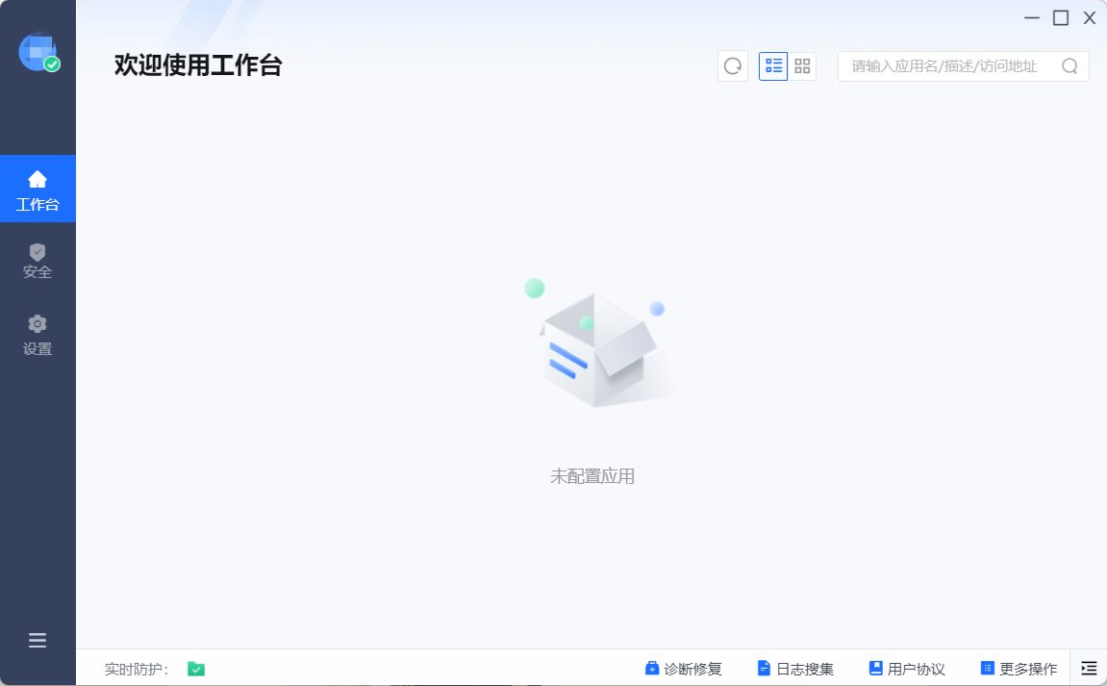

应用访问
(1)成功打开控制台后，此时打开电脑浏览器访问https://zb.fudan.edu.cn/，能正常打开校园电子公务系统的首页。

VPN软件退出
(1)鼠标点击客户端左下角展开，选择”退出客户端“或”注销登录“即可退出VPN。
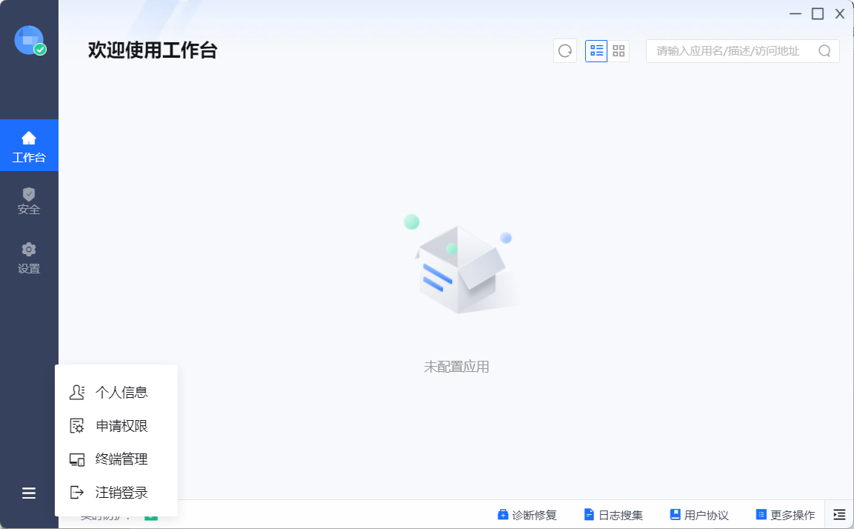
(2)windows系统也可右键点击桌面右下角客户端图标，选择”注销登录“或”退出客户端“。
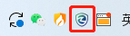
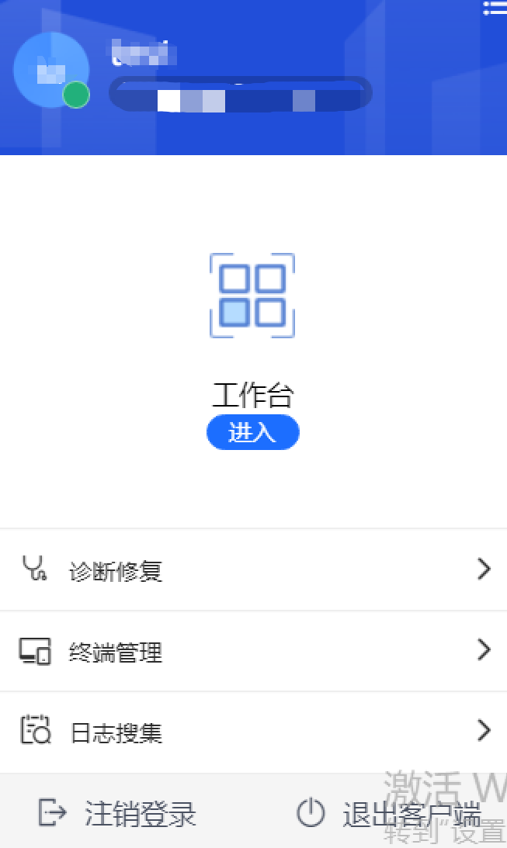

macOS系统VPN接入方法

客户端下载
(1)在浏览器内输入https://vpn.fudan.edu.cn，点击下载客户端。
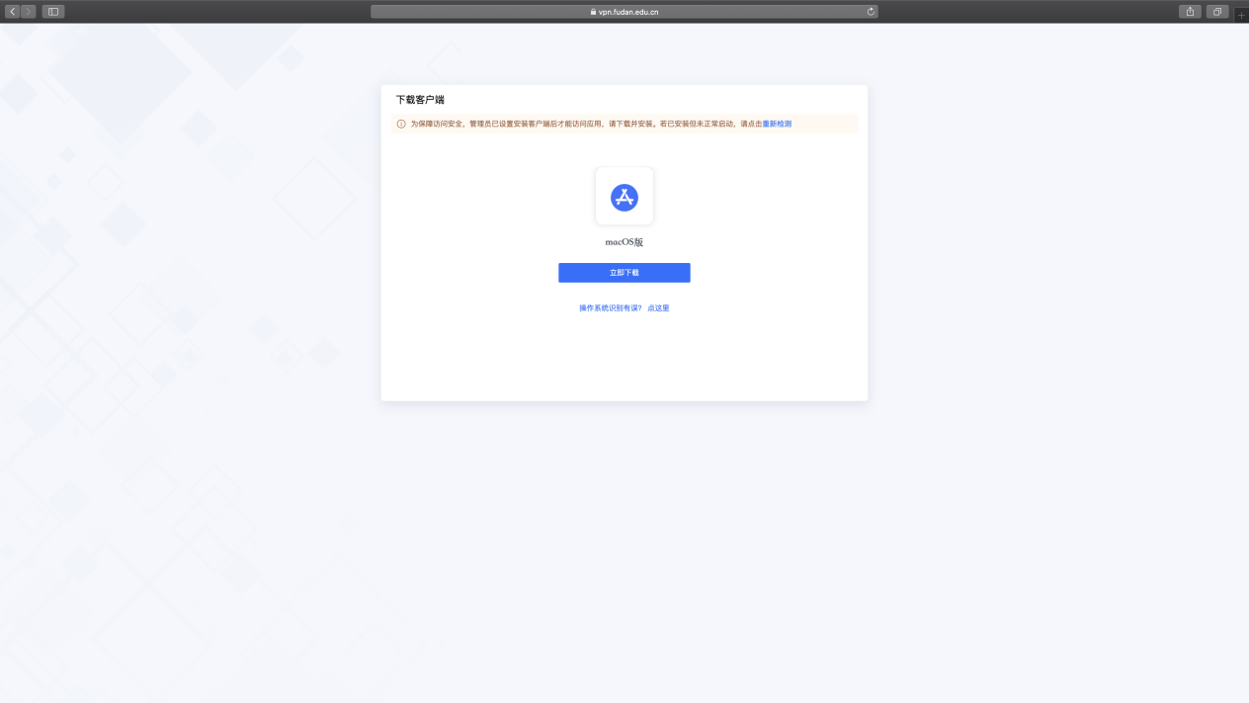
(2)点击左下角下载好的安装包安装。
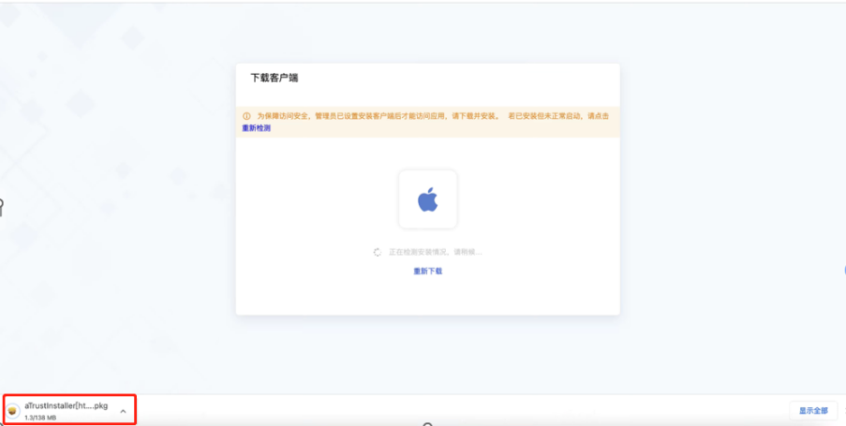

客户端安装
(1)找到对应下载路径的安装包运行安装程序点击继续。
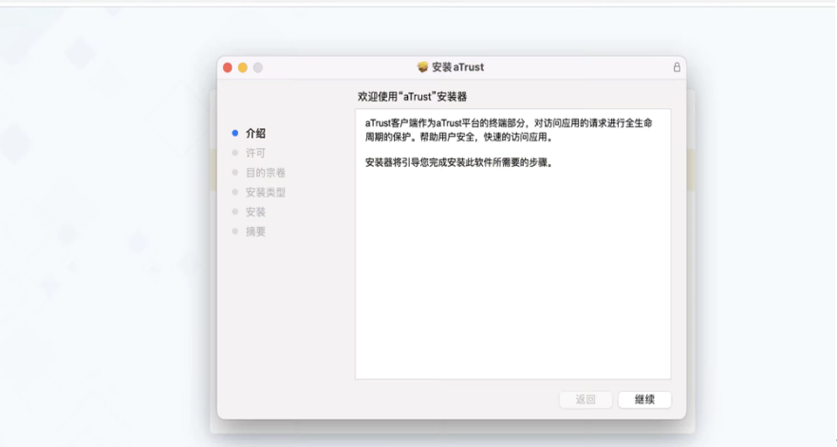
(2)点击继续，并同意用户协议。
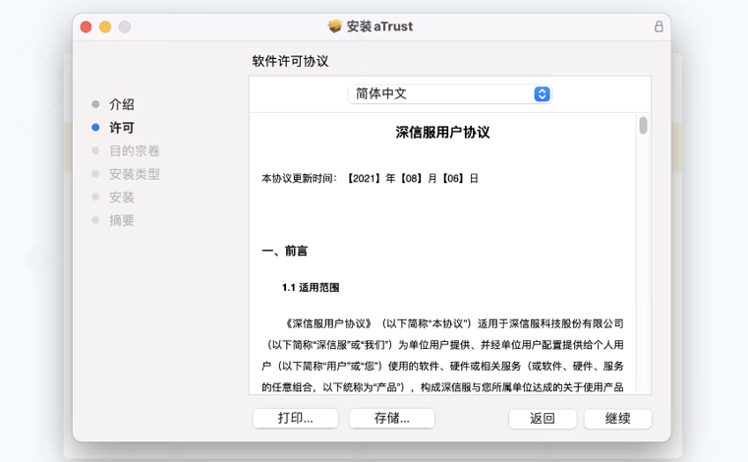
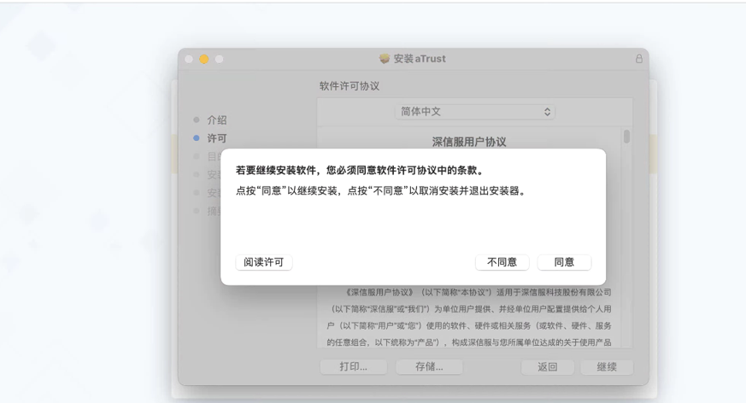
(3)执行安装动作，弹出界面后输入电脑密码，等待安装完毕。
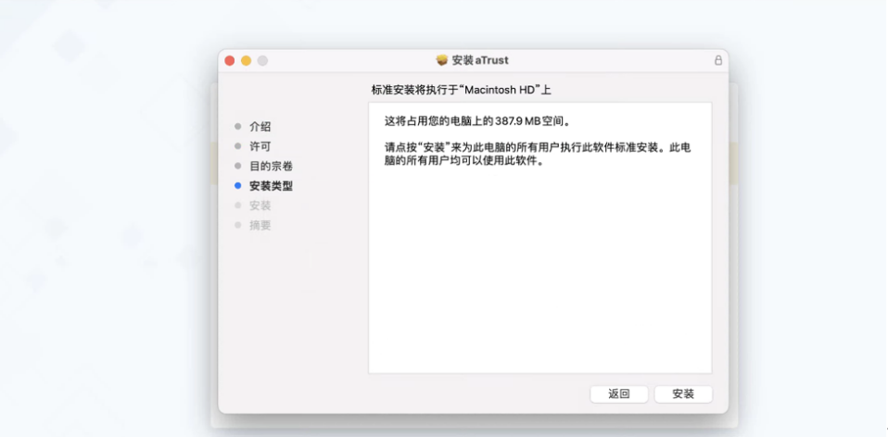
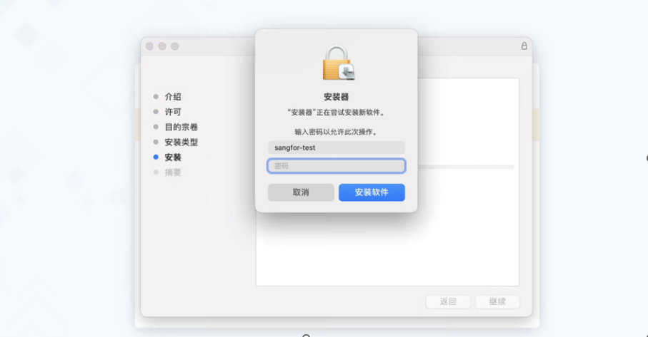
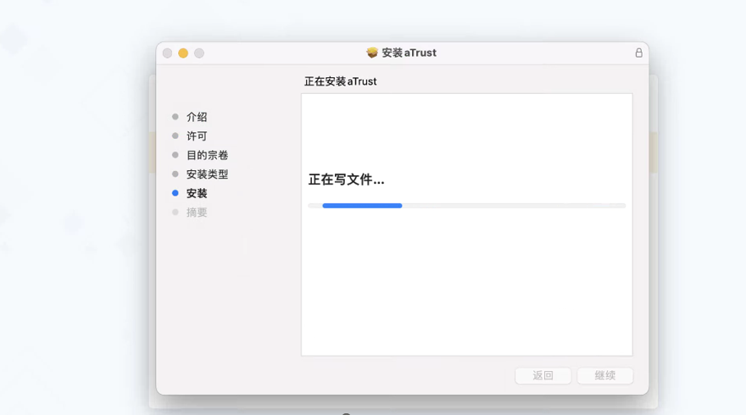
(4)写入文件还需要输入一次系统密码，输入完毕更新设置，弹出接入登陆界面。
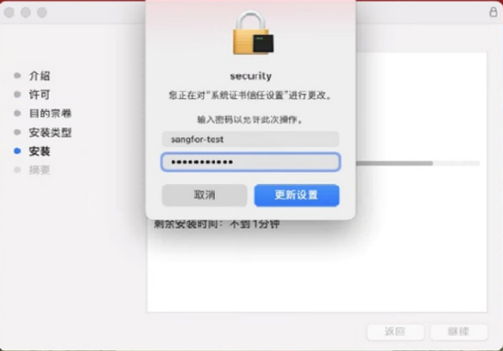
(5)输入接入地址https://vpn.fuan.edu.cn,点击确定接入。

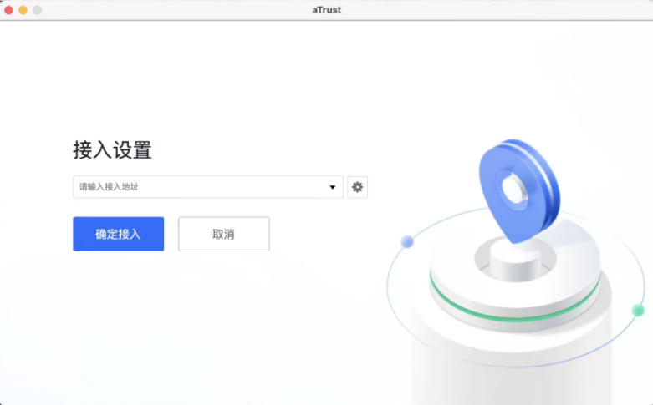

VPN接入
(1)在应用程序中找到下面图标运行。
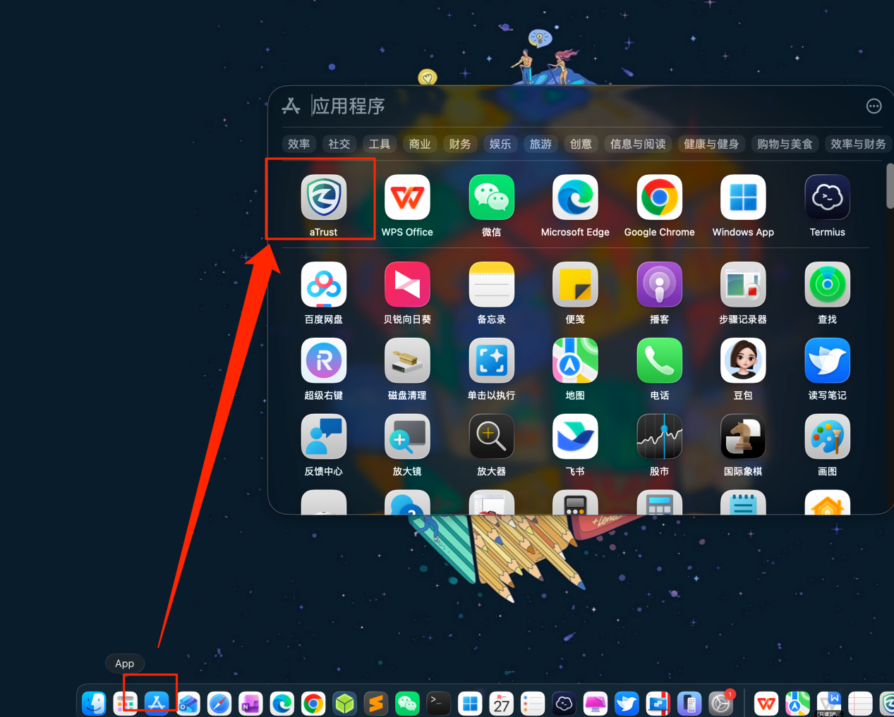
(2)双击打开后弹出登录界面，点击“前往浏览器登录”。
(3)之后会跳转至统一身份认证登录界面，输入用户名密码或者微信扫码登录。
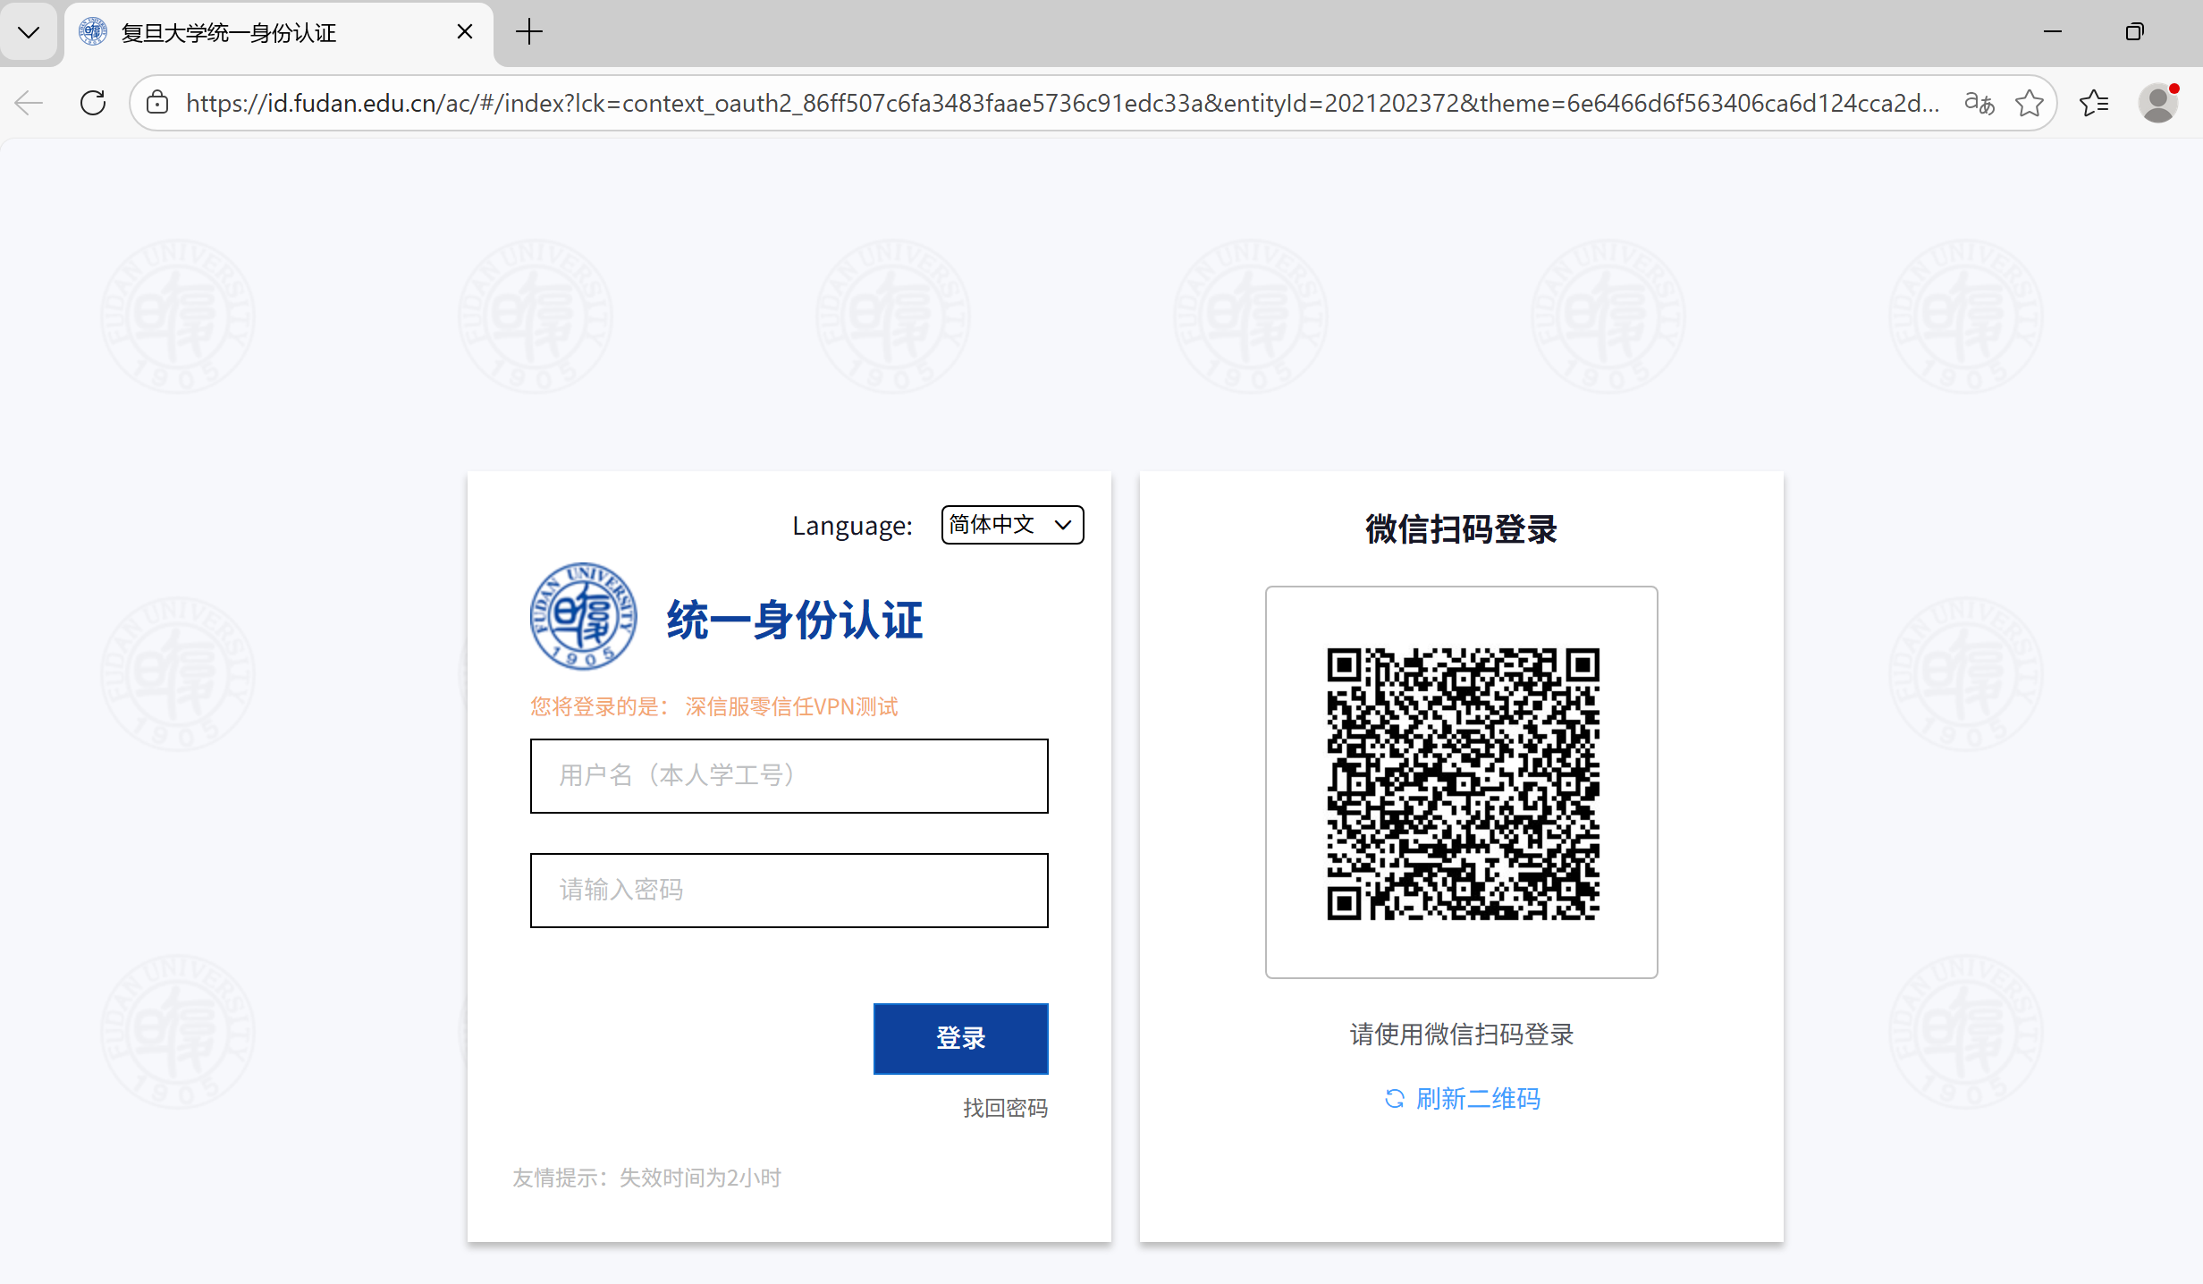
(4)若点击“前往浏览器登录”跳转的是以下界面，请先确认自己是否是在校园网环境下接入的零信任VPN，若是校园网环境接入请切换至非校园网环境，退出客户端后重新登录，退出客户端方式参考“VPN软件退出”章节。否则点击“确认本人操作，复制地址并打开客户端”。
(5)在接入设置里填入：https://vpn.fudan.edu.cn，点击确定接入。
(6)然后跳转至上述统一身份认证页面，输入用户名密码或者微信扫码登录。
(7)登录之后会进入到二次认证的页面，选择一个二次认证方式进行，认证成功后即可跳转到控制台界面。
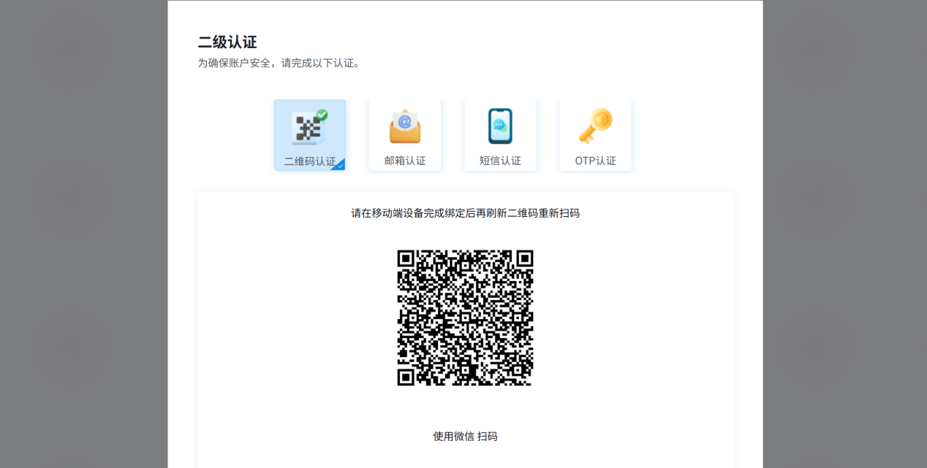
(8)认证完成后，浏览器和aTrust控制台都会跳转到控制台首页，此时才可以访问https://zb.fudan.edu.cn/这些应用资源。

应用访问
(1)成功打开控制台后，此时打开电脑浏览器访问https://zb.fudan.edu.cn/，能正常打开校园电子公务系统的首页。

VPN软件退出
(1)鼠标点击工作台左下角，点击注销登录或退出客户端退出设备。
(2)mac os电脑也可点击桌面右上角客户端图标，选择”注销登录“或”退出客户端“。
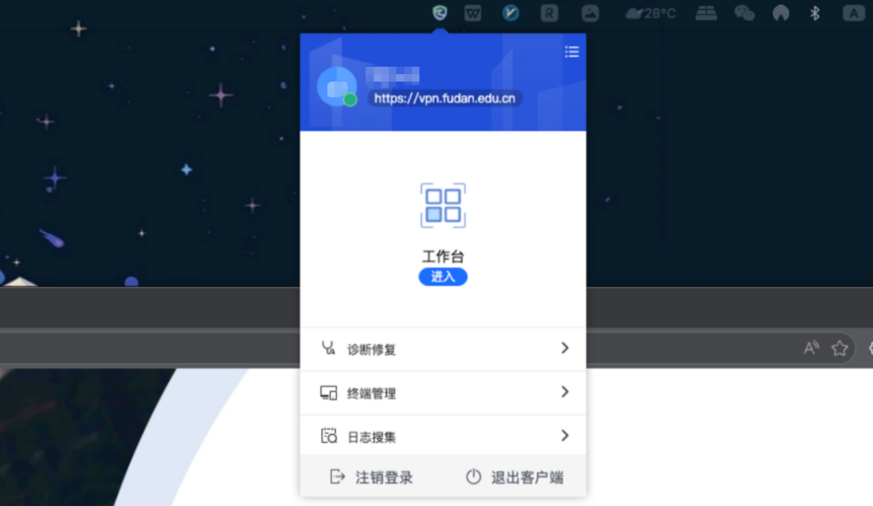

安卓手机

客户端下载安装
(1)安卓系统手机可以在手机品牌的应用商店搜索atrust，应用商城点击下载后可以自动安装。
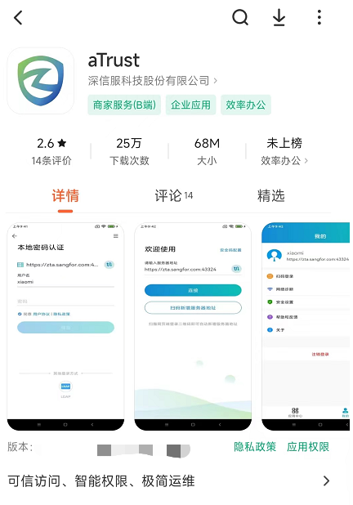
(2)也可以在浏览器输入https://vpn.fudan.edu.cn访问，选择右上角下载，扫描二维码将安卓安装包下载到手机本地点击安装。


VPN接入
(1)手机桌面找到如下图标，点击打开。

(2)同意用户条款协议，输入访问地址https://vpn.fudan.edu.cn。
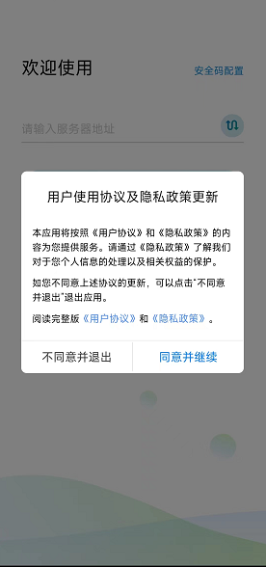
(3)点击连接之后选择前往登录，输入用户名密码登录。
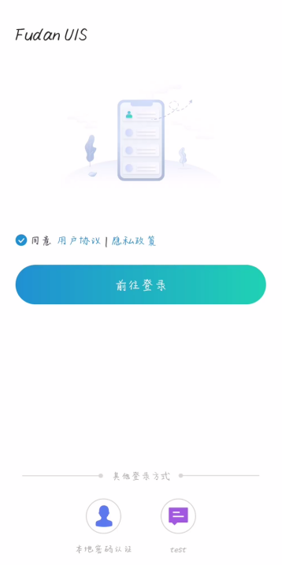
(4)登录之后会调转至统一身份认证的二次认证界面。
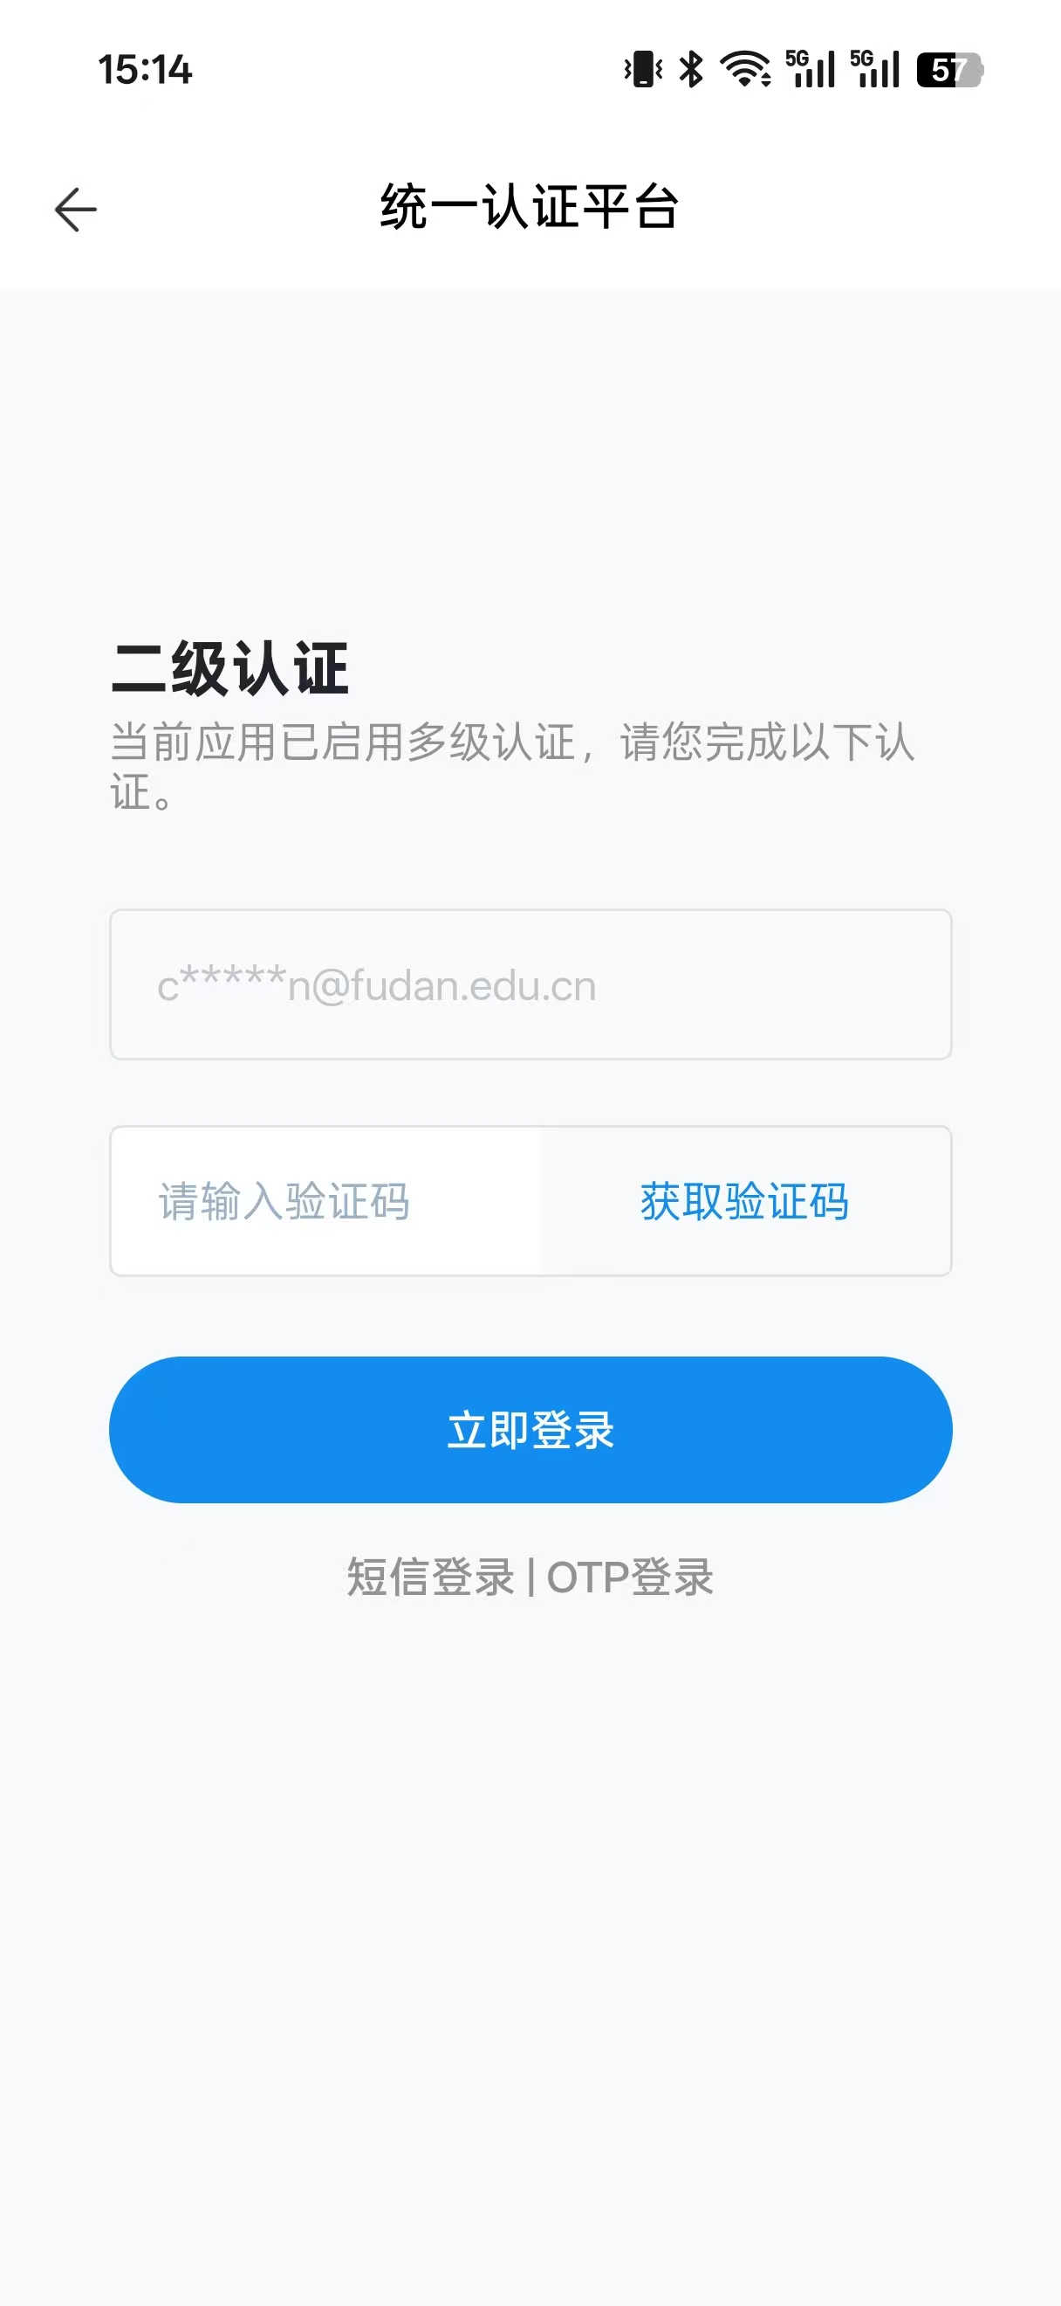
(5)认证成功后会跳转至设置应用锁的界面，可按需设置应用锁，后续可直接使用应用锁登录VPN，无需输入用户名密码。
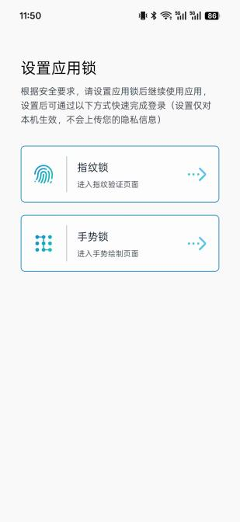
(6)对应提示需要获取权限时点击“允许”。
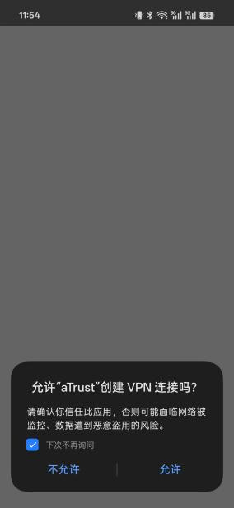
(7)成功后即可访问VPN资源。
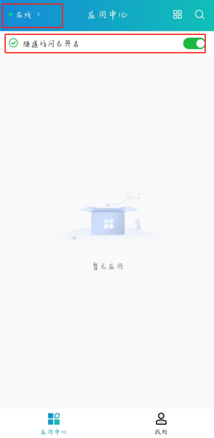

应用访问
(1)成功打开控制台后，此时打开手机浏览器访问https://zb.fudan.edu.cn/，能正常打开校园电子公务系统的首页。

VPN软件退出
(1)可直接清理此应用后台进程即可，通过此方式关闭，短时间下次使用可以通过之前设置的应用锁快速进入VPN开启状态。
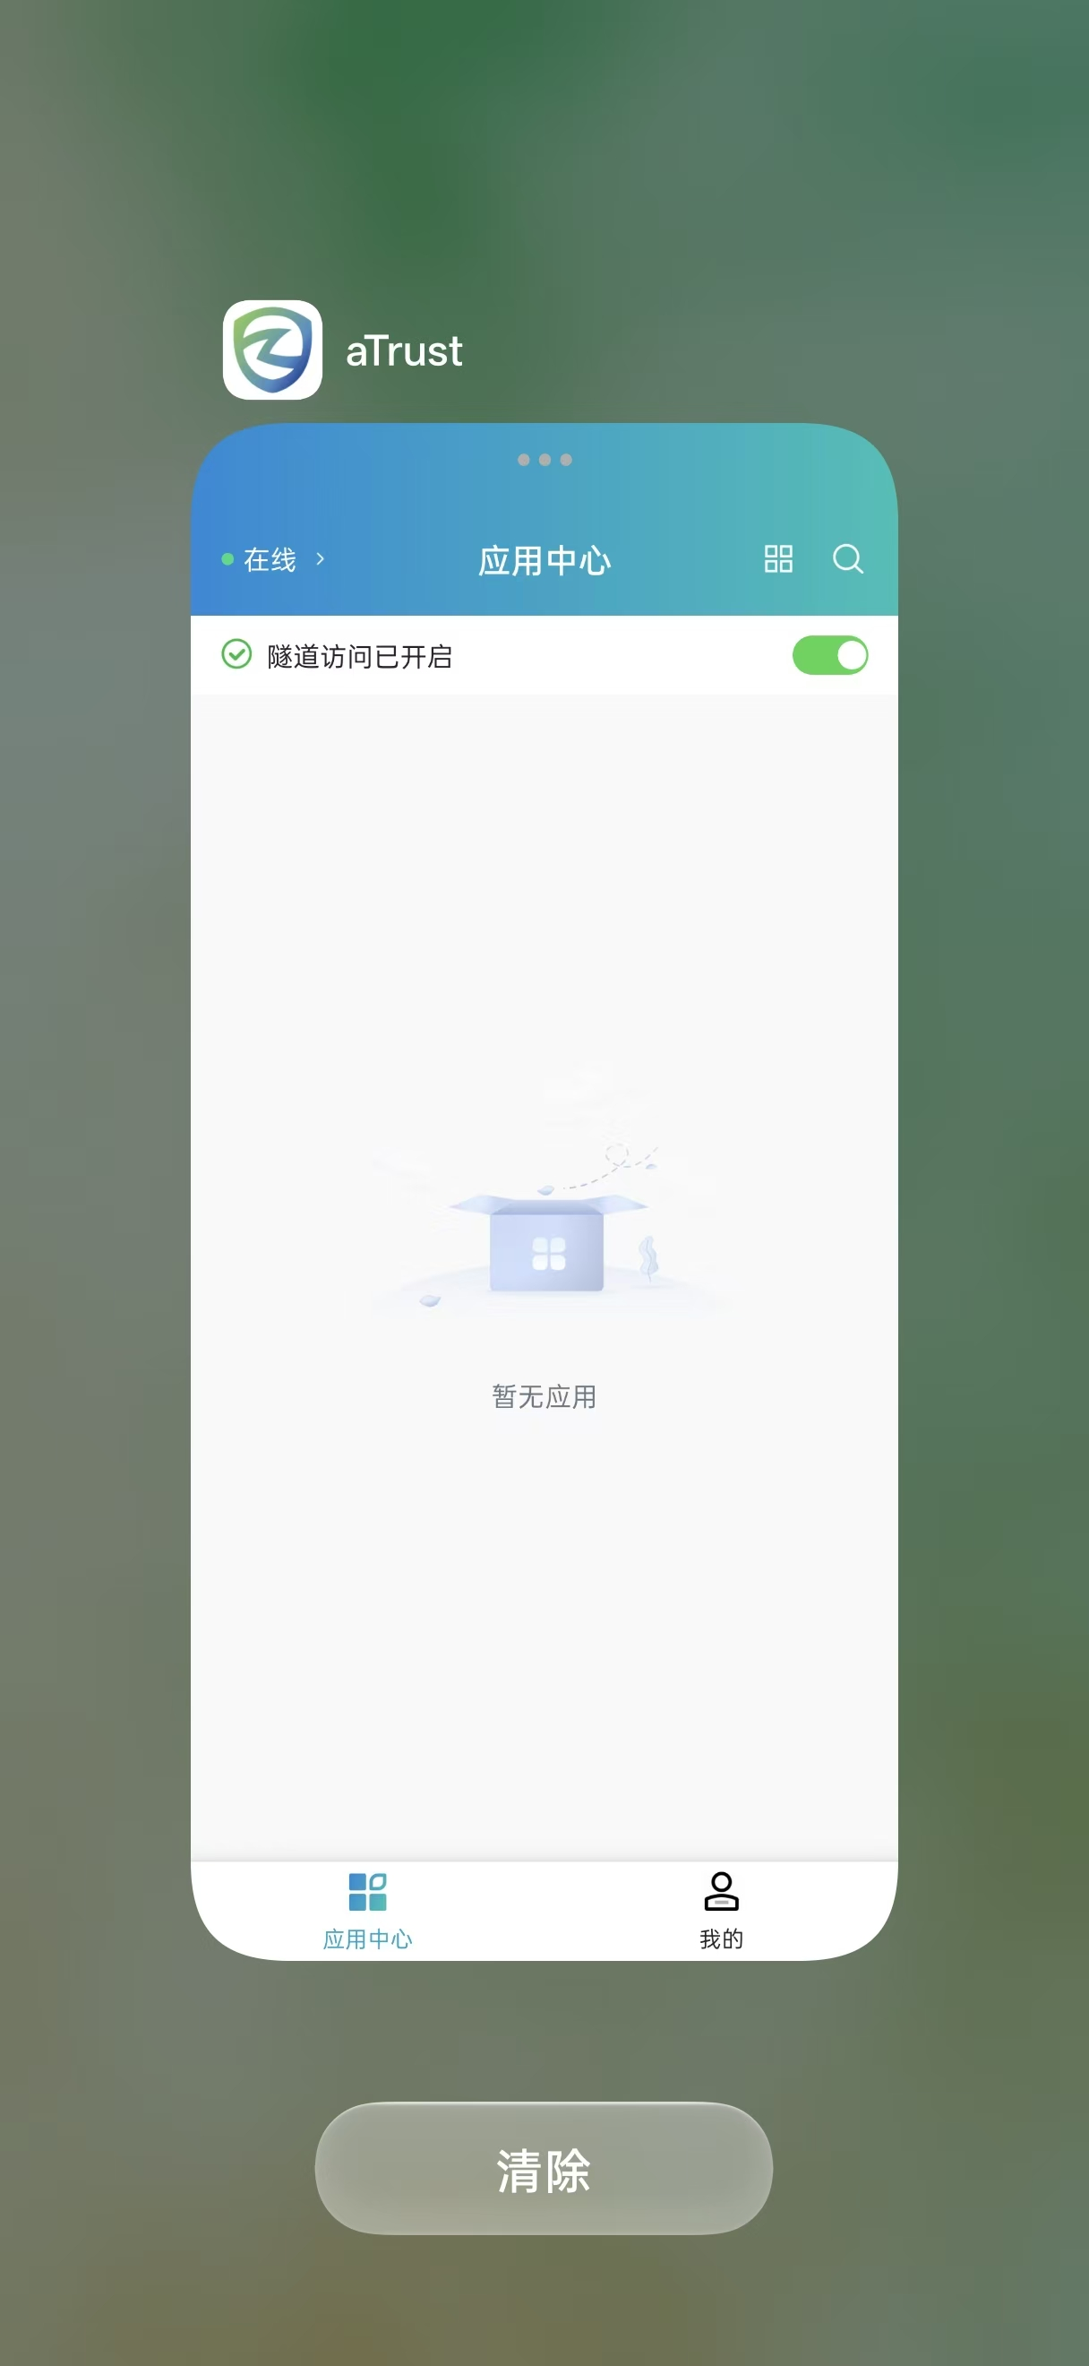
(2)也可以在APP首页选择我的，进入后选择“退出登录”。
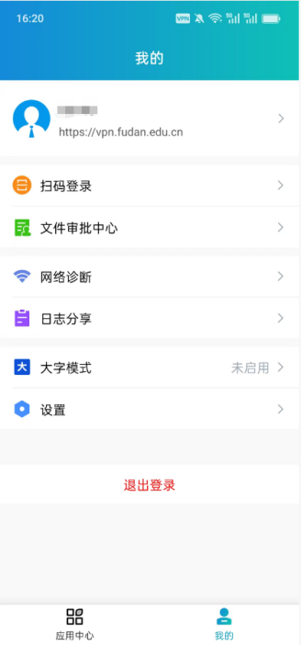

苹果iphone

客户端下载
(1)在苹果商城商店搜索atrust，然后点击获取自动完成安装。
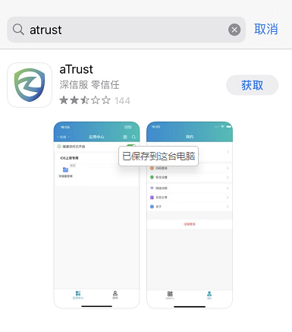
(2)下载完成后可以手机桌面看到APP图标。


VPN接入
(1)在手机界面找到图标，打开应用。
(2)同意用户条款协议，输入访问地址，https://vpn.fudan.edu.cn。
(3)点击连接之后点击前往登录，输入用户名密码登录。
(4)登录之后会调转至统一身份认证的二次认证界面。
(5)认证成功后会跳转至设置应用锁的界面，可按需设置应用锁，后续可直接使用应用锁登录VPN，无需输入用户名密码。

(6)点击“Allow”，允许aTrust访问。
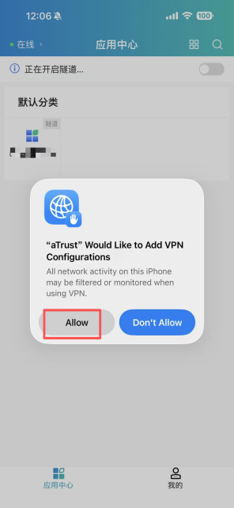
(7)成功后即可访问VPN资源。


应用访问
(1)成功打开控制台后，此时打开手机浏览器访问https://zb.fudan.edu.cn/，能正常打开校园电子公务系统的首页。

VPN软件退出
(1)可直接清理此应用后台进程即可，通过此方式关闭，短时间下次使用可以通过之前设置的应用锁快速进入VPN开启状态。
(2)也可以在APP首页选择我的，进入后选择“退出登录”。
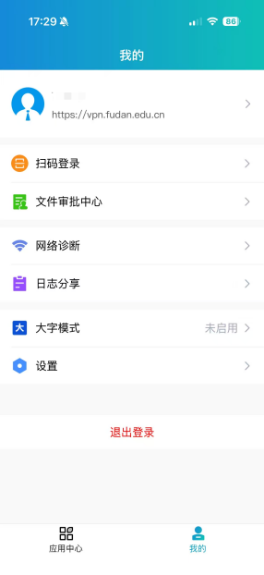

统信UOS系统VPN接入方法

客户端安装
(1)在浏览器内输入https://vpn.fudan.edu.cn，点击下载客户端，如下图注意国产化操作系统请根据自己电脑的CPU厂商选择对应的下载安装包。
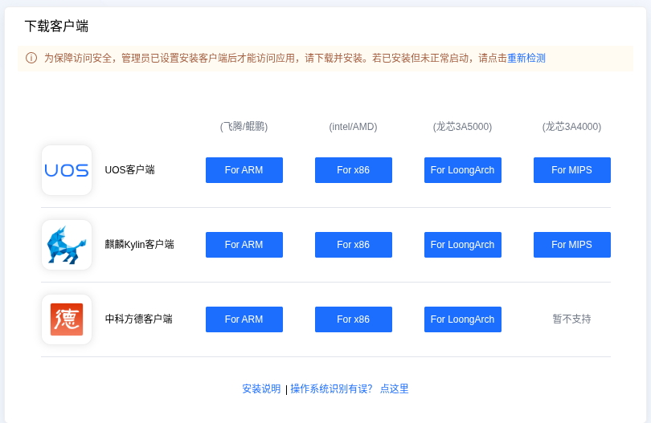
(2)在国产化系统下载完成后，可以通过桌面直接双机deb包运行，或者通过sudo dpkg -i 文件完整路径来进行命令行安装。。
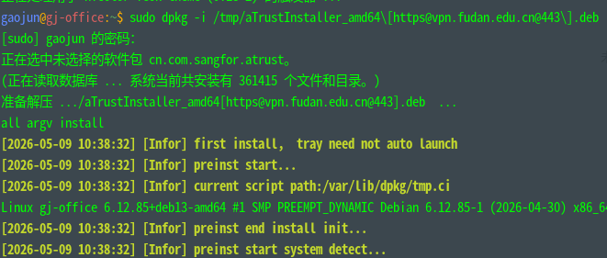

VPN接入
(1)在桌面找到下面图标，然后双击打开。
(2)选择“前往浏览器登录”。
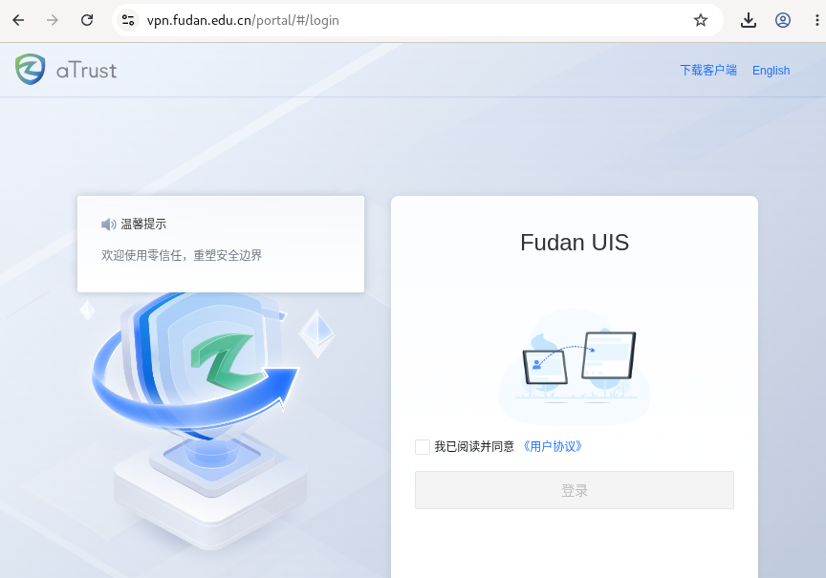
(3)之后会跳转至统一身份认证登录界面，输入用户名密码或者微信扫码登录.
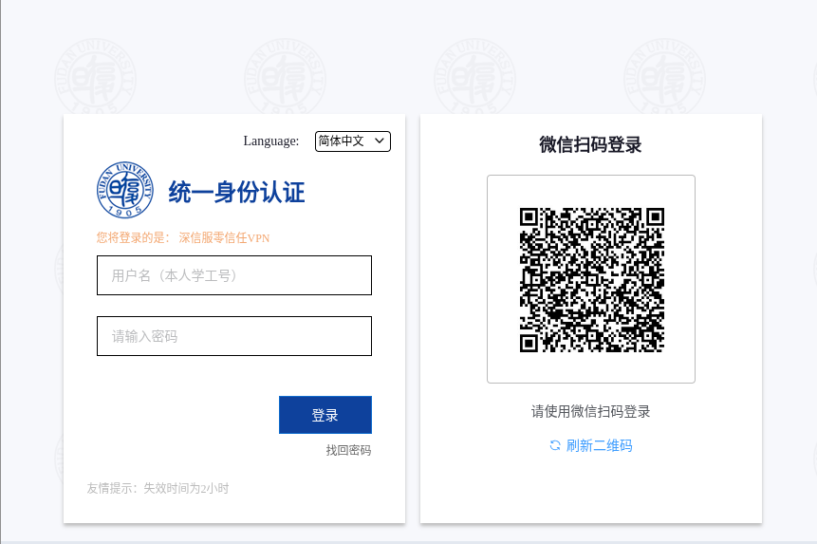
(4)若点击“前往浏览器登录”跳转的是以下界面，请先确认自己是否是在校园网环境下接入的零信任VPN，若是校园网环境接入请切换至非校园网环境，退出客户端后重新登录，退出客户端方式参考“VPN软件退出”章节。否则点击“确认本人操作，复制地址并打开客户端”。
(5)在接入设置里填入：https://vpn.fudan.edu.cn，然后到如下登录界面点击登录接入。
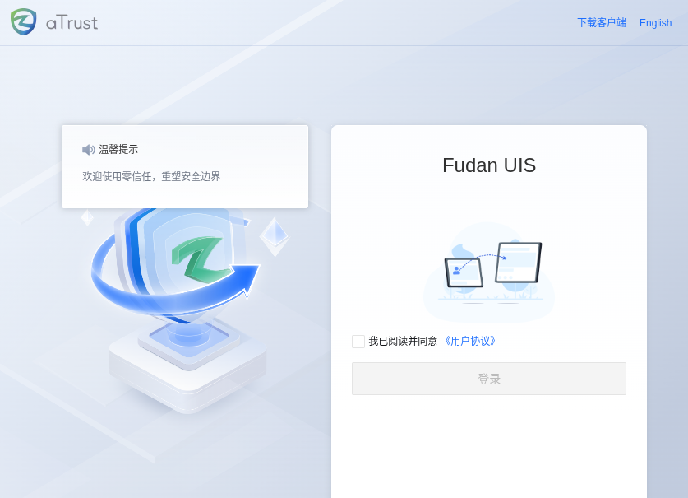
(6)登录后跳转至上述统一身份认证页面，输入用户名密码或者微信扫码登录。
(7)登录之后会进入到二次认证的页面，选择一个二次认证方式进行，认证成功后即可跳转到控制台界面。
(8)认证完成后，浏览器和aTrust控制台都会跳转到控制台首页，此时才可以访问https://zb.fudan.edu.cn/这些应用资源。
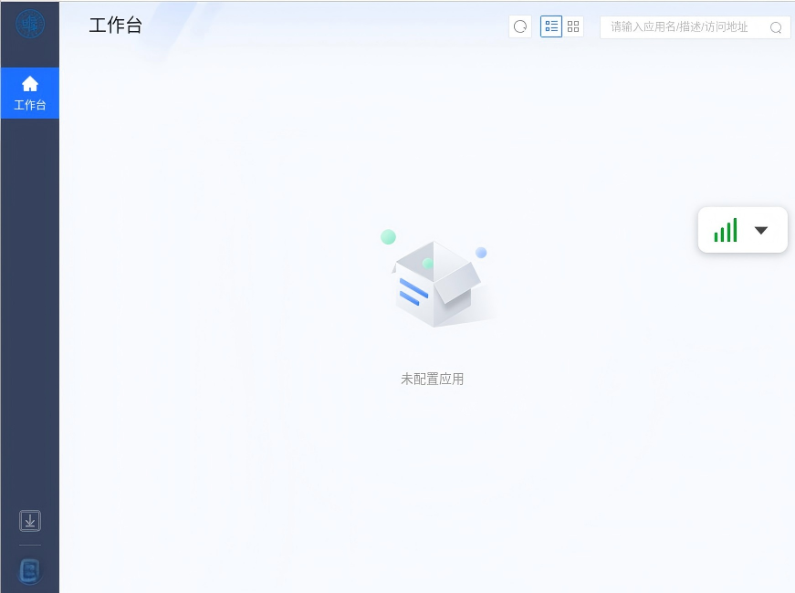

应用访问
(1)成功打开控制台后，此时打开电脑浏览器访问https://zb.fudan.edu.cn/，能正常打开校园电子公务系统的首页。

VPN软件退出
(1)鼠标点击客户端左下角展开，选择”退出客户端“或”注销登录“即可退出VPN。
(2)国产化系统也可右键点击桌面右下角客户端图标，选择”注销登录“或”退出客户端“。

WEB资源访问
(1)当用户在通过任意类型终端完成登录上线后，都可以在控制台看到对应网站的WEB资源。
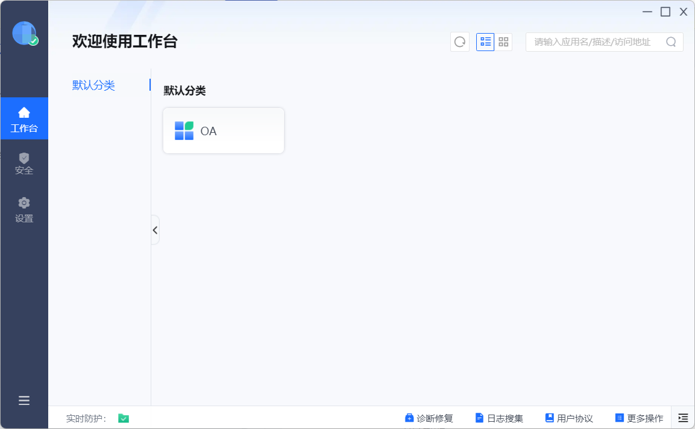
(2)点击需要访问的资源，系统会自动拉起登录设备的默认浏览器并完成WEB资源的访问。
